東園國小 114 學年第 二 學期【人權教育】融入教學活動執行成果檢核表
實施年級 | 一年級 二年級三年級 四年級 五年級 六年級
融入主題(可複選) | 生存權 福利權及受保護權 生存及發展權  社會參與及表意權 身分權 教育權 遊戲權 健康權
實施方式(可複選) | 結合繪本進行，繪本名稱：  融入班級（ 綜合 ）課程，單元名稱：溝通學問大。  融入學年自訂活動，活動主題： 。  配合校內安排之宣導活動，活動主題： 。  其他:
活動概要  (條列式) | - 以《小熊的祕密日記》廣播劇為設計主軸，播放廣播劇前，先了解學生對於被父母偷看私人物品的感受。  - 在廣播劇播放後，再針對其內容讓學生以換位思考方式，了解父母想關注孩子的感受但使用了孩子不喜歡的方式之原因。  - 以討論方式與學生探討如何跟父母表達自己的想法。
成果描述(條列式) | - 讓學生了解每個人都有擁有自己祕密的權利，應彼此互相尊重。  - 引導學生反思隱私受侵犯時的情緒，並說出期待大人/家長如何關心與尊重。
檢討建議(條列式) | - 透過簡報和廣播劇的聆聽引發學生的興趣，了解到平時與家人溝通的重要性。  - 進行換位思考時，為了讓學生能從大人的角度思考，需要花些時間去引導。
活動照片 | 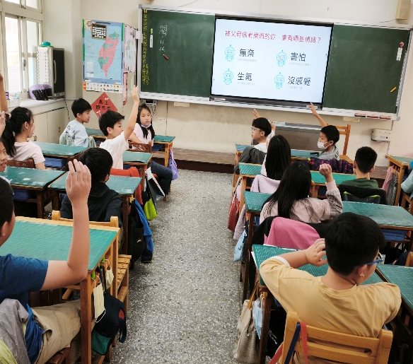 | 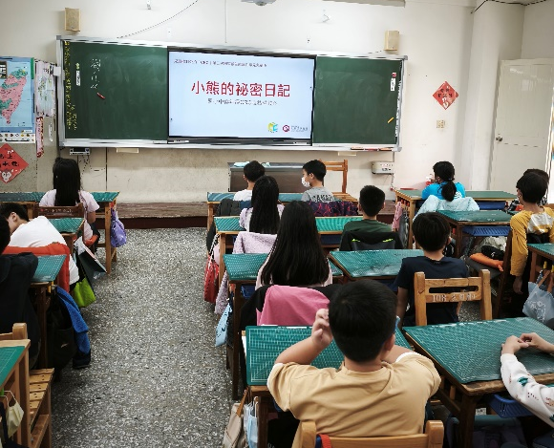
活動照片 | 簡報－被父母偷看私人物品的感受。 | 廣播劇－《小熊的祕密日記》。

